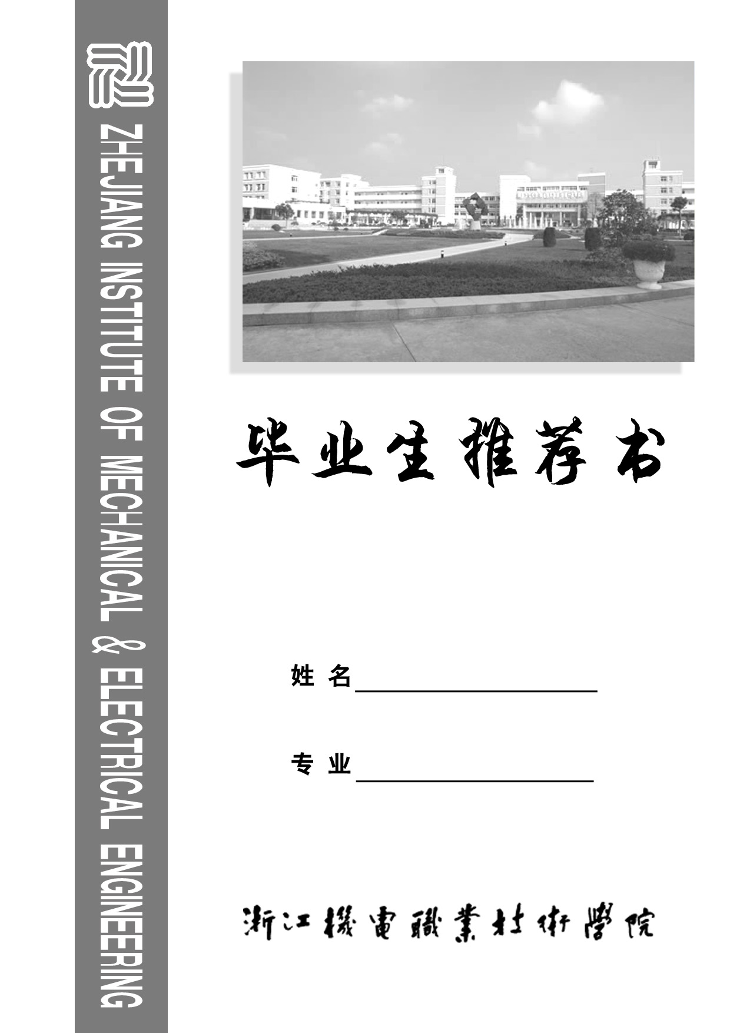
浙江机电职业技术学院概况
浙江机电职业技术学院是一所以培养机电类高素质技术技能人才为主的全日制高等职业院校。学院坚持“开放、合作、服务”的办学理念，秉承“求实、求精、求新”的校训。经过60多年的建设与发展，在几代“机电人”的艰苦奋斗和不懈努力下，学院已成为浙江省先进制造业紧缺人才培养的重要基地，教育部53所“国家高技能型紧缺人才培养项目”院校之一。2007年，学院被教育部、财政部确定为全国“国家示范性高等职业院校建设单位”，2015年被列为浙江省四年制高职教育人才培养试点学院和全国高等职业院校服务贡献50强，2016年获评首届浙江省黄炎培职业教育奖优秀学院奖和“浙江省国际化特色高校”建设单位。
学院占地918亩（其中长安校区600亩），建筑面积32.7万平方米，建有技术先进、工业化生产环境特质明显，具有“教学、培训、技能鉴定、科研与技术服务、生产”五位一体功能的校内实训基地20个，各类实训室220个。有“国家级示范性数控技术职业教育实训基地”、“浙江省机电技术类专业示范性实训基地”，建成了智能制造基地，内设精密制造技术中心、“浙江智造”公共实训基地、数字化车间、智能制造技术中心、机器人应用技术中心、自动控制技术中心、应用电子技术中心、3D打印技术中心。还建设了轨道交通技术中心，机电一体化技术中心、计算机技术实训中心、应用电子技术中心、楼宇智能化技术中心等实训、技术中心等。教学科研仪器设备总值2.12亿元，生均教学设备值2.03万元。
学院设有机械技术系、电气电子技术系、材料技术系、交通技术系、信息技术系、经贸管理系、设计与艺术系、国际教育系等教学部门；开设机械制造与自动化、模具设计与制造、数控技术、机电一体化技术、电气自动化技术等23个专业，69个专业方向，其中机械制造与自动化、数控技术、机电一体化技术、应用电子技术、计算机信息管理、市场营销等六个专业为国家示范重点建设专业。建有1个国家级专业教学资源库，11个省级特色专业，10个省级优势专业；建设7门国家精品课程，7门国家级精品资源共享课，25门省级精品课程，2门省级精品在线课程。目前，学院获国家级教学成果奖一等奖2项、二等奖4项，浙江省教学成果奖一等奖10项、二等奖5项。
学院现有全日制在校生10423人，专任教师425人。其中副教授以上专业技术职称170余人；青年教师中具有博士及硕士学历250余人；国家级教学名师2名、省级6名，国家级优秀教师2名、省级4名，国家级教学团队1支、省级4支，国家级技术能手4名、省级7名，享受国务院政府特殊津贴教师3名，省首席技师1名，省突出贡献中青年专家2名，省中青年学科带头人1名，省专业带头人21名，全国教育系统先进集体1个，全国职业教育先进个人1名。学院2011年被评为全国高职高专科研工作先进单位，2010-2014年国家示范、国家骨干高职院校科研竞争力名列全国十强。
学院把“专业知识扎实，技术能力突出，综合素质优良”作为人才培养的基本特色，坚持“能力为本，实践领先，学练交替，重在综合”的实践技能教学理念，积极推行技术等级证书与职业资格证书，学生“双证”书获取率达100%。学院先后获“国家技能人才培育突出贡献奖”、“2011-2012年度全国毕业生就业典型经验高校”、“浙江省职业教育先进单位”、“浙江省依法治校示范校”、“浙江省高校就业工作先进单位”、“浙江省高校学生工作创新奖”等荣誉称号。
学院以创新人才培养为根本任务，抓质量、建特色、创品牌。坚持立德树人，强化素质教育，打造“风雅机电”文化育人模式,建成“双休日工程”、“金石文化”等2个浙江省级校园文化品牌；坚持质量立校、人才强校、特色兴校、依法治校；坚持行业性与区域性并举、教学与科研并进、培养与培训并行，立足杭州、面向浙江、辐射长三角，努力把学院建成开放式、创新型、国际化，具“机电特色”、国内领先、国际有影响的高水平高等职业院校。
联系地址：浙江机电职业技术学院就业指导中心（滨江高教园区滨文路）
电 话：0571-87773018 86888207（传真） 邮编：310053
联 系 人：楼千里 朱蕾 孙中梁 钱蕾

姓 名 |  |  |  | 性 别 |  |  | 政治面貌 |  |  |  | 照 片
出生年月 |  |  |  | 民 族 |  |  | 籍 贯
学 历 |  |  |  | 专 业 |  |  | 健康状况
毕业生通讯地址 |  |  |  |  |  | 联系电话 |  |  |  | 邮 编
学院通讯地址 |  |  | 浙江机电职业技术学院学工部 |  |  | 联系电话 |  | 0571-87773067 |  | 邮 编 |  | 310053
个人履历
获得证书及特长
奖惩情况
社会实践经历

学生自我鉴定 | 本人签名：
班主任意见 | 班主任签名：  年 月 日
院（系） 意 见 | 签章：  年 月 日 | 学院意见 | 签章：  年 月 日
备 注

